Mutig, menschlich, meisterlich
40 Jahre a+r Architekten: Mutig denken, präzise planen und jedes Projekt mit frischem Blick angehen – ein Credo, das von Beginn an das Arbeiten im Büro prägt.
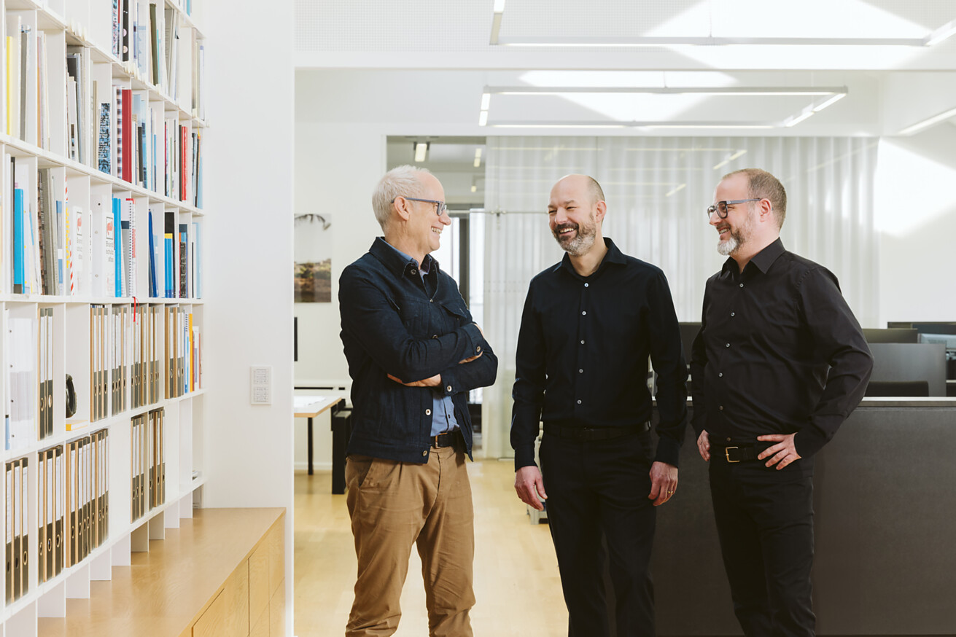

Vier Jahrzehnte sind vergangen, seit Gerd Ackermann und Hellmut Raff den ersten Entwurf in ihrem gemeinsamen Architekturbüro aufs Papier brachten. Wenn man heute bei a+r Architekten ins Büro schaut, spürt man sofort: Hier geht es nicht um Selbstdarstellung, sondern um Substanz. Um Lösungen, die nicht nur funktionieren, sondern sich richtig anfühlen. Und um ein Team, das Architektur nicht als Stilfrage versteht, sondern als Auseinandersetzung mit Ort, Kontext und Mensch.  Gegründet wurde das Büro 1985 von Prof. Gerd Ackermann und Prof. Hellmut Raff – zwei Persönlichkeiten, die Architektur als gesellschaftliche Verantwortung verstehen. Aus der damaligen Partnerschaft entwickelte sich eines der umtriebigsten Architekturbüros Süddeutschlands, a+r Architekten. Heute arbeiten rund 130 Menschen an zwei Standorten – Stuttgart und Tübingen – gemeinsam an Projekten, die Haltung zeigen und Maßstäbe setzen, ohne laut zu sein.  Prinzipien bleiben – Maßstäbe wachsen  Was mit wenigen Low-Budget-Projekten begann, basiert bis heute auf denselben Prinzipien: einfach, sinnvoll und ressourcenschonend bauen. Weder zu Beginn noch heute strebt das Büro nach einer wiedererkennbaren Formensprache. Vielmehr geht es um das Lesen des Ortes, um ein tiefes Verständnis für Maßstab, Topologie, Geschichte und Nachbarschaft. Der Kontext ist Kompass, nicht Kulisse. Die Projekte in Myanmar, bei denen a+r mit lokalen Handwerkern und Dorfbewohnern regionale Bauweisen weiterentwickelte, zeigen beispielhaft diese Haltung.  Ab Mitte der 1990er rückten städtebauliche Fragestellungen in den Fokus: Wie lassen sich öffentliche, halböffentliche und private Räume verweben? Wie können gute, urbane Außenräume entstehen, die soziale Durchmischung und eine offene Stadtgesellschaft fördern? Meilensteinprojekte im Wohnungsbau wie das Rosensteinquartier in Stuttgart, das als Modell für nachhaltige Stadtentwicklung steht, prägen die Ausrichtung und die Außenwahrnehmung des Büros. Hinzu kamen über die Jahre immer wieder Bildungsbauten mit ihren jeweils spezifischen Anforderungen. Ein charakteristisches Beispiel ist das Gymnasium mit Sporthalle und Jugendhaus in Frankfurt-Riedberg – ein großer Schulcampus für 1.350 Schülerinnen und Schüler, der durch das architektonische Konzept auf einen menschlichen Maßstab heruntergebrochen, Lernen, Bewegung und Begegnung miteinander verzahnt. Oder ganz aktuell der Bildungscampus Neufreimann in München: Mit zwei sechszügigen Schulen für rund 2.000 Kinder und Jugendliche, mehreren Sporthallen, einem Schulschwimmbad, einem Haus für Kinder, Mensa und großzügigen Freianlagen zählt er zu den derzeit größten und komplexesten Schulbauvorhaben der Stadt. Wie schon in Frankfurt-Riedberg wird auch hier ein umfassendes Raumprogramm in eine klare, nutzerorientierte Struktur übersetzt – funktional, städtebaulich präzise und mit dem Ziel, Bildung als sozialen Ort erfahrbar zu machen.  Die frühzeitig angestoßene Einbindung der nächsten Generation in die Führungsebene hat bereits lange vor dem endgültigen Rückzug der Bürogründer zur Etablierung der heutigen Geschäftsleitung beigetragen: Oliver Braun, Florian Gruner und Alexander Lange. Gemeinsam mit Walter Fritz, der von 2010 bis 2025 Partner bei a+r war, entwickelten sie das Büro von einem 20-Mann-Team zum heutigen Unternehmen weiter – mit einer bemerkenswerten Art und Weise zusammenzuarbeiten.  Nicht ikonisch. Individuell.  Es gibt keine per se wiedererkennbare Handschrift, kein a+r-Gesicht, das sich jedem Projekt überstülpt. Architektur, so die Überzeugung im Büro, muss sich aus dem Ort entwickeln und nicht aus dem Wunsch nach Wiedererkennung. Was dabei entsteht, sind Lösungen mit Tiefe, Charakter und Präzision – ob Schule oder Verwaltungsbau, Wohnprojekt, Kirche oder kulturelle Institution. Das Team aus Architektinnen und Architekten analysiert, interpretiert, skaliert und: denkt weiter. Vom städtebaulichen Rahmen mit Akkuratesse bis zum kleinsten Detail. „Man könnte uns vielleicht als Korsettplaner bezeichnen“, sagt Alexander Lange mit einem Schmunzeln. „Wir brauchen harte Randbedingungen, damit wir in unserer Aufgabe aufgehen.“ Genau diese Haltung führt zu Gebäuden, die sich schlüssig in ihren Kontext einfügen und trotzdem unverwechselbar sind, wie der Kulturbahnhof KUBAA, ein Leuchtturmprojekt für Bauen im Bestand und Zentrum für Kultur und Gemeinschaft. „Wir glauben, dass man den Projekten ansieht, ob sie mit Freude entstanden sind“, so Oliver Braun, über die Teamarbeit, die jedes Projekt trägt: „Freude am Entwerfen, an der Zusammenarbeit, an der Umsetzung.“  Wettbewerb als Triebfeder  a+r Architekten sind Wettbewerbsarchitekten – mit Leib, Seele und einer beeindruckenden Bilanz. Seit Jahren zählen sie zu den erfolgreichsten Büros im deutschsprachigen Raum. In den letzten zehn Jahren waren sie durchgehend unter den Top 10 im Competitionline-Ranking, 2020 sogar auf Platz 1, aktuell auf Platz 4. Rund 50 Verfahren jährlich, mit einer Quote von 8 bis 10 gewonnenen Wettbewerben – das ist mehr als eine Disziplin, das ist Hochleistungssport. „Wir spielen auf Sieg. Nur dabei sein reicht uns nicht“, bringt es Oliver Braun auf den Punkt. Dabei geht es nicht um Eitelkeit, sondern um Anspruch. Jedes Wettbewerbsverfahren ist für das Team eine neue Herausforderung und eine neue Chance, etwas Besonderes zu entwerfen. Dass dabei trotzdem niemand übernächtigt am Modell schnitzt, ist Teil des erfolgreichen Systems: Gute Architektur entsteht bei a+r nicht unter Stress, sondern im Flow.  Haltung statt Helden  Was das Büro besonders macht, ist der Umgang miteinander und mit der Aufgabe. Der Begriff, der dabei oft fällt, ist „selbstbewusste Demut“. Klingt sperrig, ist aber ein Schlüsselbegriff für das Selbstverständnis von a+r. Die Architektinnen und Architekten verstehen sich nicht als Schöpfer, sondern als Übersetzer von Anforderungen, Orten, Visionen. Keine Geste um der Geste willen. Kein Machtspiel mit dem Bauherrn. Sondern Dialog, Disziplin und manchmal auch respektvoller Widerspruch. Gelernt haben sie dabei auch von den Rückschlägen. „Man muss erst verlieren lernen, um gewinnen zu können“, sagt Florian Gruner, der innerhalb des Führungsteams die späteren Leistungsphasen begleitet. Und Fehler werden nicht verdrängt, sondern analysiert. Auch das macht das Büro so lebendig: eine stetige Lernkultur, die von Offenheit geprägt ist. Es wird geschaut, diskutiert, verbessert – auch wenn der erste Preis längst gewonnen ist.  Mut ist Teil der Methodik  Auch in Zeiten, in denen die Bauwirtschaft stockt, bleiben a+r Architekten offensiv. Sie denken Projekte anders – präzise, mutig, ohne sich im Spekulativen zu verlieren. Wohnen auf der Oper etwa, ein Dorf auf dem Dach der Stuttgarter Interimsoper – für das Team von a+r ist das keine Utopie, sondern gelebte Praxis. Ihr Experimentierfeld lebt vom Mut der Bauherrschaft genauso wie vom analytischen Know-how der Planenden, auch und gerade im Wohnungsbau. „Wir müssen Grundrisse komplett neu denken“, sagt Alexander Lange. „Das klassische Wohnzimmer ist oft überflüssig. Stattdessen brauchen wir zentrale, flexible Räume – kompakt, effizient und trotzdem mit Qualität."  Und jetzt? Weiter.  Der Blick geht nach vorn, nicht zurück. „Ein Hochhaus wäre schön“, sagt Oliver Braun. „Oder eine Berghütte“, wirft Alexander Lange ein. Das eine für den Weitblick, das andere für die Einfachheit. Beides Ausdruck derselben Idee: Architektur beginnt im Kopf und wächst im Miteinander. Und wenn man das wie a+r Architekten mit so viel Energie, Freude und Können über Jahrzehnte hinweg pflegt, dann ist das Jubiläum kein Rückblick, sondern ein Sprungbrett. Für die nächsten 40 Jahre Architektur – mit Haltung, Herz und einem ganz eigenen Rhythmus.  Stuttgart, Juli 2025  Abdruck honorarfrei / Beleg erbeten | Journalistenkontakt  Rainer Häupl  bering*kopal GbR, Büro für Kommunikation  t +49(0)711 7451759-16  rainer.haeupl@bering-kopal.de  www.bering-kopal.de  Architektenkontakt  a+r Architekten GmbH  Julia Raff  Rotebühlstraße 89/2  D 70178 Stuttgart  t +49(0)711 722355-31  f +49(0)711 722355-22  pr@aplusr.de  www.aplusr.de

1 40 Jahre a+r Architekten – das ist kein Schlusspunkt, sondern eine Einladung auf die nächsten 40 Jahre mit Haltung, Humor und einem Blick für das Wesentliche. Im Bild zu sehen (von links nach rechts) sind die Geschäftsführer Alexander Lange, Florian Gruner und Oliver Braun. Foto: Alex Dietrich
2 Gerd Ackermann und Hellmut Raff in den Anfangsjahren ihrer Architektenpartnerschaft – ein gemeinsamer Aufbruch, der von Beginn an geprägt war von einer klaren Haltung, dem Anspruch an Einfachheit und Präzision sowie dem festen Glauben an Architektur als gesellschaftliche Verantwortung. Foto: a+r Architekten
3 Was a+r auszeichnet, ist nicht nur der Entwurf, sondern die Kultur dahinter. Keine „Ich-AGs“, sondern Teamplayer. Dazu gehören natürlich auch Exkursionen, gemeinsames Skifahren, spontane Grillabende und andere Teamevents. Und das zeigt sich auch im Umgang mit den jungen Kolleginnen und Kollegen, deren Input ausdrücklich gewünscht ist und ernst genommen wird. Foto: a+r Architekten
4 Langlebige Materialien – ökologisch, ehrlich, dauerhaft, wie beim mehrfach ausgezeichneten, 2020 umgesetzten, Burma Hospital in Myanmar – stehen bei a+r Architekten von Beginn an für eine Architektur, die auf Verantwortung, Beständigkeit und den respektvollen Umgang mit Ressourcen setzt. Foto: Oliver Gerhartz
1. |  | 2.
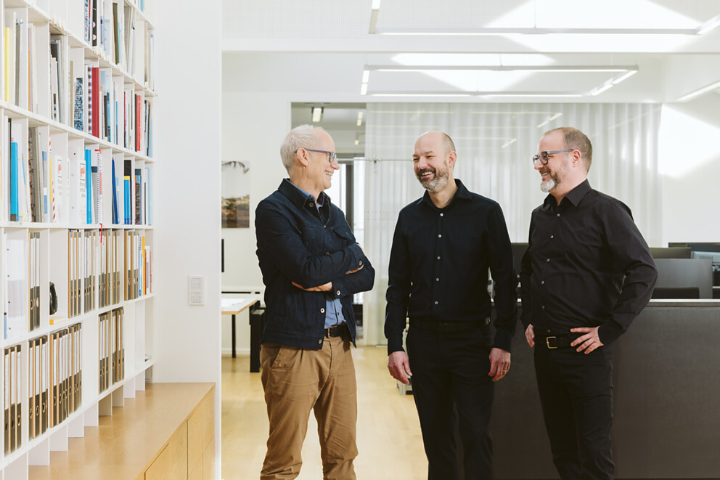 |  | 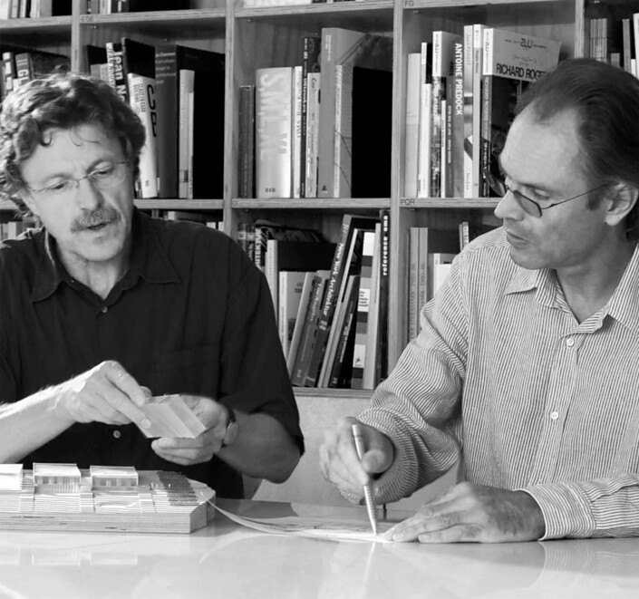
3. |  | 4.
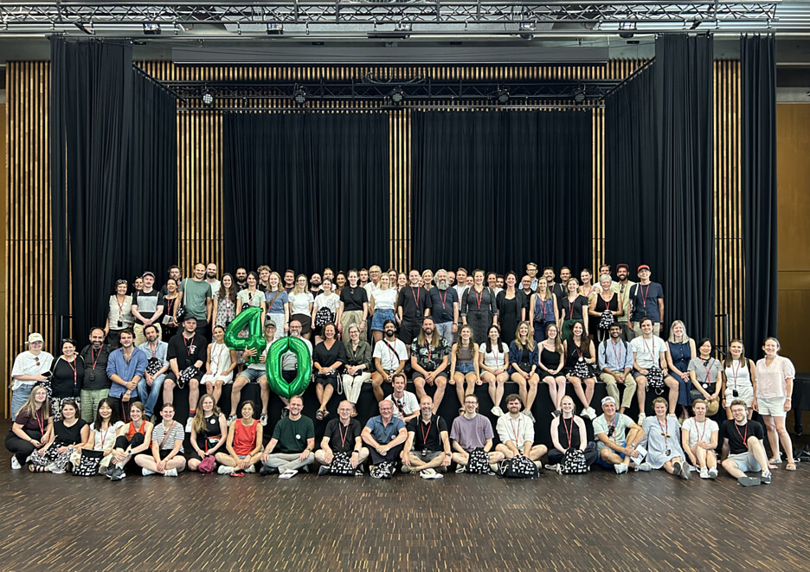 |  | 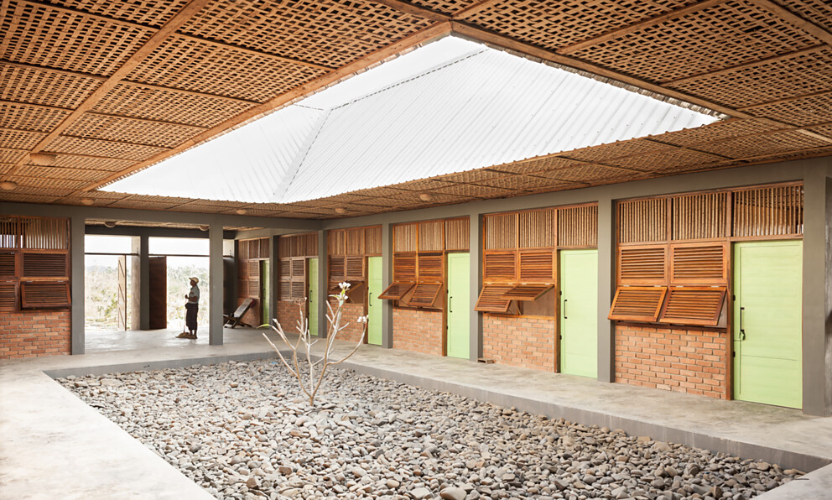

5 Die Wohnbebauung im Rosensteinquartier in Stuttgart, die 2018 fertiggestellt wurde, ist ein Beispiel für nachhaltige Stadtentwicklung. Mehrfach ausgezeichnet, setzt das Rosensteinquartier auf Energielieferanten wie Eisspeicher, Photovoltaik und Solarthermie, mit homogener Blockrandbebauung, grünen Innenhöfen und einer hohen Durchlässigkeit. Foto: Brigida González
HINWEIS: Die Nutzung des Fotos ist zur redaktionellen Berichterstattung anlässlich des 40-jährigen Bestehens von a+r Architekten im laufenden Jahr kostenfrei. Jegliche Nutzung der Fotos zu werblichen Zwecken oder für Corporate Publishing ist hiervon ausdrücklich ausgeschlossen und bedarf einer gesonderten schriftlichen Genehmigung.
6 Das Gymnasium Riedberg in Frankfurt ist Teil der Stadtentwicklung im Frankfurter Norden. Ob Quartier, Uni- oder Schulcampus – bei a+r wurde und wird räumlich gedacht und sozial geantwortet: Die Cluster-Typologie mit eigenen Atrien übersetzt den großen Schulkomplex für 1.350 Schülerinnen und Schüler in eine überschaubare Struktur. Zurückhaltende Architektur, klar gegliederte Freiräume und Passivhaus-Standard prägen den 2013 umgesetzten Entwurf. Foto: Thomas Herrmann
HINWEIS: Die Nutzung des Fotos ist zur redaktionellen Berichterstattung anlässlich des 40-jährigen Bestehens von a+r Architekten im laufenden Jahr kostenfrei. Jegliche Nutzung der Fotos zu werblichen Zwecken oder für Corporate Publishing ist hiervon ausdrücklich ausgeschlossen und bedarf einer gesonderten schriftlichen Genehmigung.
7 Im Herzen eines neuen Stadtquartiers entsteht einer der größten Schulstandorte Münchens, der Bildungscampus Neufreimann, mit zwei sechszügigen Schulen, Sporthallen, Schwimmbad, Haus für Kinder und terrassierten Dachlandschaften. Der Bildungscampus von a+r Architekten übersetzt ein komplexes Raumprogramm in eine klare städtebauliche Struktur und macht Bildung als Teil des urbanen Gefüges erlebbar. Foto: Brigida González
HINWEIS: Die Nutzung des Fotos ist zur redaktionellen Berichterstattung anlässlich des 40-jährigen Bestehens von a+r Architekten im laufenden Jahr kostenfrei. Jegliche Nutzung der Fotos zu werblichen Zwecken oder für Corporate Publishing ist hiervon ausdrücklich ausgeschlossen und bedarf einer gesonderten schriftlichen Genehmigung.
8 Freude am Gestalten für und mit Menschen steht bei a+r Architekten für einen Architekturansatz, der Haltung, Qualität und Teamgeist vereint. So entstehen herausragende Projekte wie der Kulturbahnhof Aalen, der 2020 eröffnet wurde. Ein Leuchtturmprojekt, das mit viel Gespür die Industriegeschichte des Ortes in die zeitgenössische Architektur überführt. Foto: Brigida González
HINWEIS: Die Nutzung des Fotos ist zur redaktionellen Berichterstattung anlässlich des 40-jährigen Bestehens von a+r Architekten im laufenden Jahr kostenfrei. Jegliche Nutzung der Fotos zu werblichen Zwecken oder für Corporate Publishing ist hiervon ausdrücklich ausgeschlossen und bedarf einer gesonderten schriftlichen Genehmigung.
5. |  | 6.
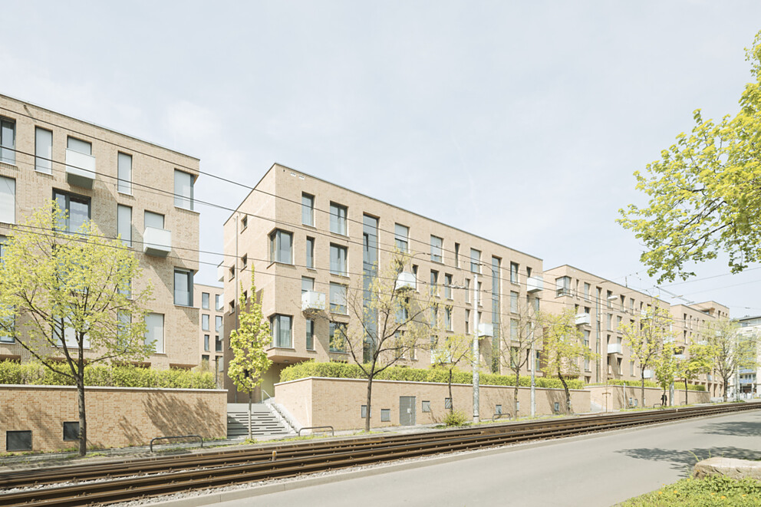 |  | 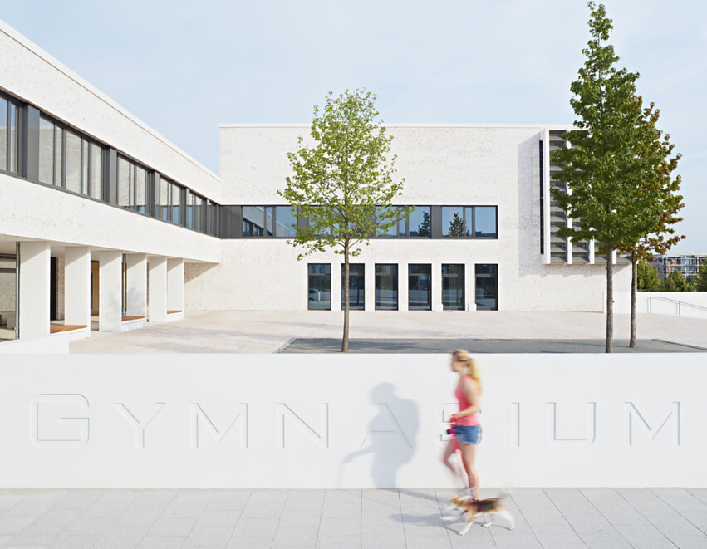
7. |  | 8.
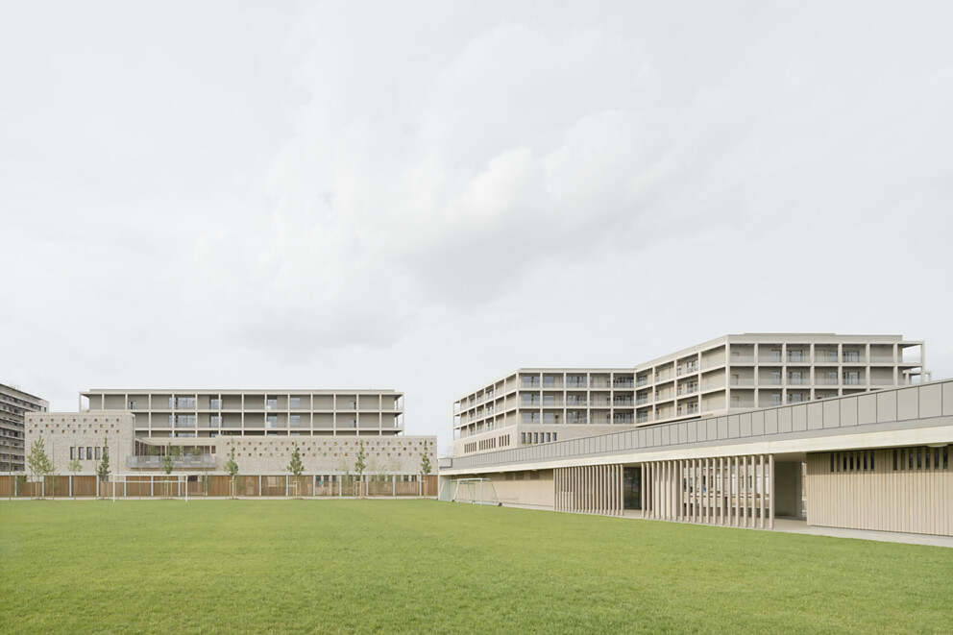 |  | 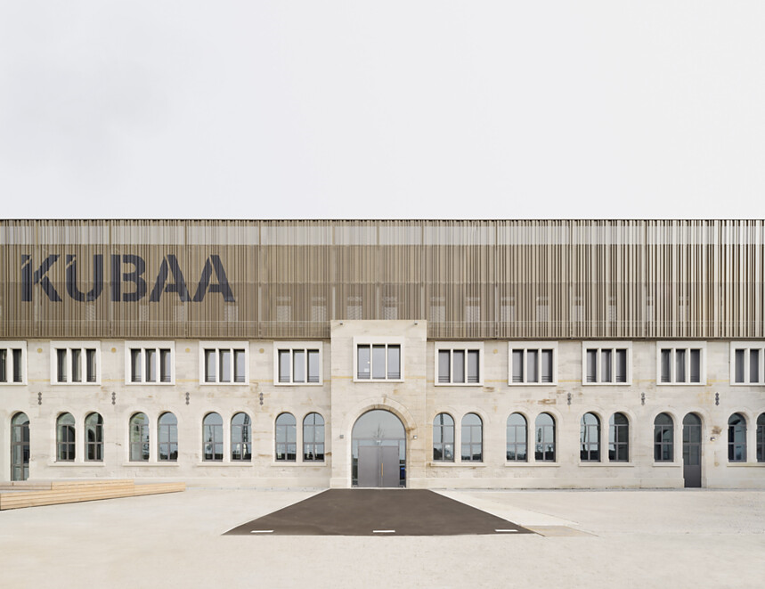

9 Der Entwurf von a+r Architekten und NL Architects, der 2023 als Gewinner aus dem nichtoffenen Realisierungswettbewerb für die Interimsspielstätte der Stuttgarter Oper hervorging, vereint technische Präzision mit städtebaulicher Vision. Ein wiederverwendbarer Opernsaal, alle weiteren Räumlichkeiten zur späteren Umnutzung mit darüber liegendem „Dorf auf dem Dach“. Visualisierung: Vivid Vision
10 Mit dem Neubau des Technischen Rathauses in Tübingen schufen a+r Architekten 2021 ein bürgernahes Verwaltungsgebäude in ressourcenschonender Bauweise. Klare Formen, funktionale Strukturen und ein sensibler städtebaulicher Umgang zeichnen das Projekt aus. Für seine gestalterische Qualität und Nachhaltigkeit wurde es im Verfahren „Beispielhaftes Bauen Landkreis Tübingen 2017–2025“ von der Architektenkammer Baden-Württemberg ausgezeichnet. Foto: Marcus Ebener
HINWEIS: Die Nutzung des Fotos ist zur redaktionellen Berichterstattung anlässlich des 40-jährigen Bestehens von a+r Architekten im laufenden Jahr kostenfrei. Jegliche Nutzung der Fotos zu werblichen Zwecken oder für Corporate Publishing ist hiervon ausdrücklich ausgeschlossen und bedarf einer gesonderten schriftlichen Genehmigung.
11 Skulptural und Monolithisch, das sind die ersten Eindrücke der neuen Firmenzentrale des Traditionsunternehmens Gustav Epple, das seit über 100 Jahren den Bausektor vorantreibt. Diese progressive Einstellung dem Bauen gegenüber lässt sich auch im eigenen Neubau erspüren, der seit 2021 im Stuttgarter Industriegebiet Tränke steht. Foto: Max Leitner
12 Ein identitätsstiftender Neubau am Schnittpunkt von Allee, Neckar und Festplatz – mit prägnantem Holzdachtragwerk, offenem Raumkonzept und starker landschaftlicher Verankerung ist die Festhalle Neckarallee. Sie steht seit 2013 den Bürgerinnen und Bürgern von Neckartailfingen zur Verfügung. Foto: Thomas Herrmann
HINWEIS: Die Nutzung des Fotos ist zur redaktionellen Berichterstattung anlässlich des 40-jährigen Bestehens von a+r Architekten im laufenden Jahr kostenfrei. Jegliche Nutzung der Fotos zu werblichen Zwecken oder für Corporate Publishing ist hiervon ausdrücklich ausgeschlossen und bedarf einer gesonderten schriftlichen Genehmigung.
9. |  | 10.
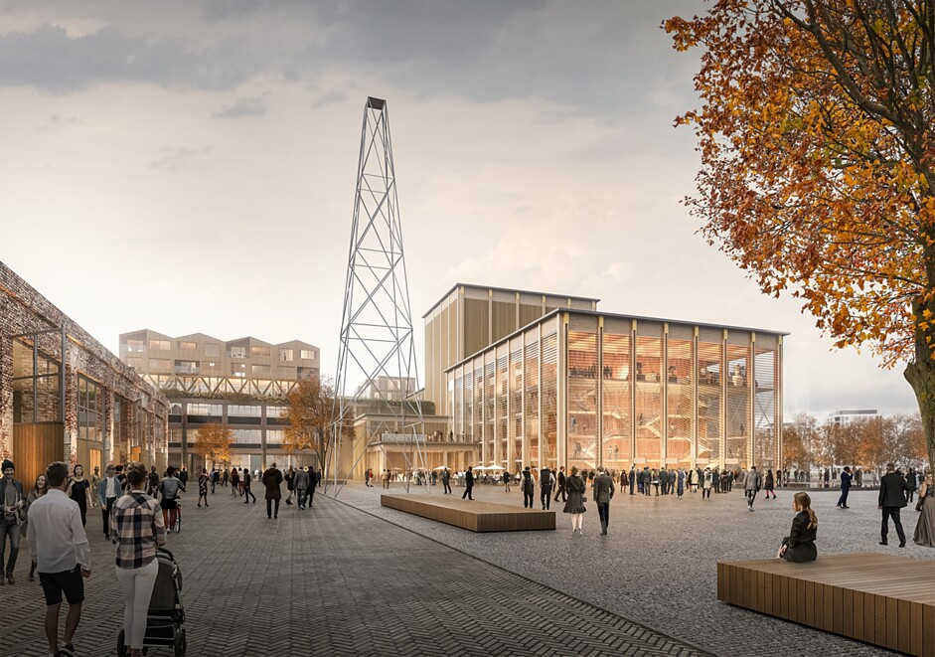 |  | 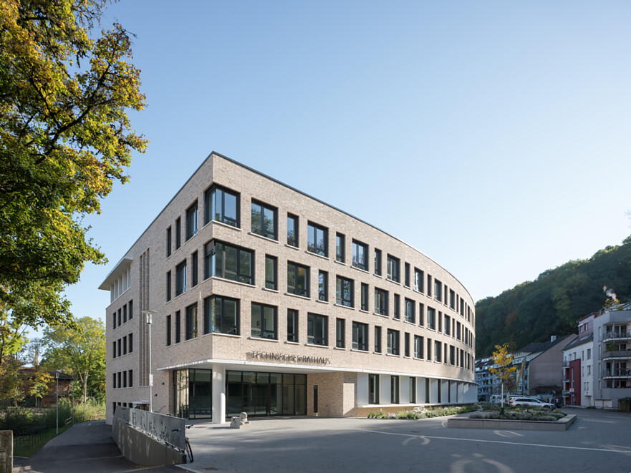
11. |  | 12.
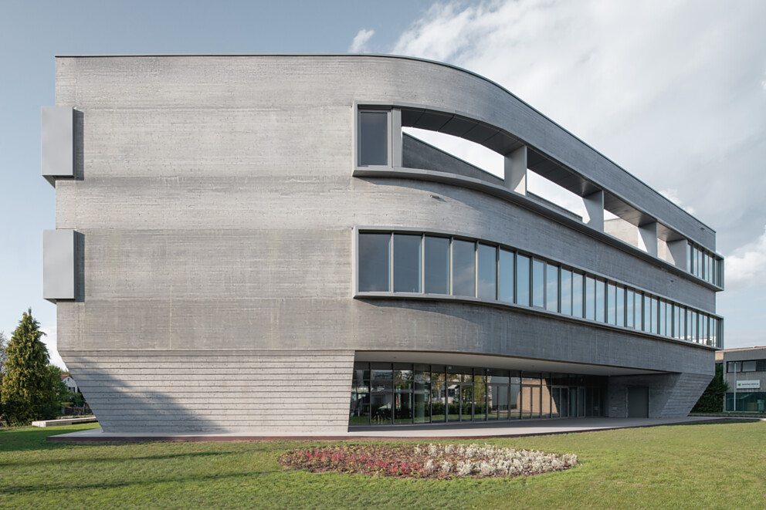 |  | 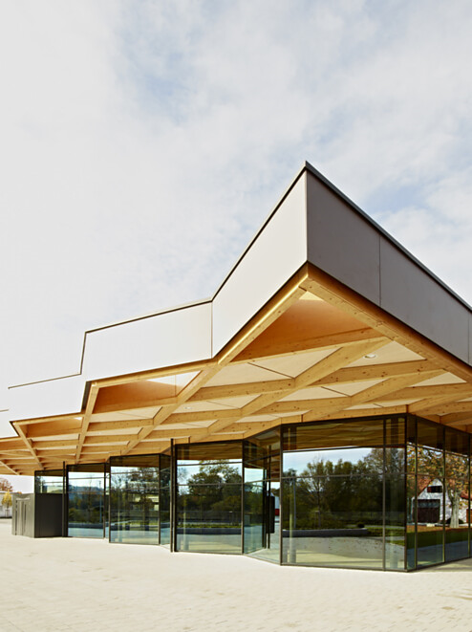

13 Das über 100 Jahre alte Pfahlbaumuseum am Bodensee gibt Einblicke in 3.000 Jahre Menschheitsgeschichte. Prägendes Element des 2024 eröffneten Besucherzentrums von a+r Architekten des Pfahlbaumuseums ist der offene Dachstuhl mit einer expressiven unterspannten Rahmenkonstruktion aus Brettschichtholz. Foto: Werner Huthmacher
HINWEIS: Die Nutzung des Fotos ist zur redaktionellen Berichterstattung anlässlich des 40-jährigen Bestehens von a+r Architekten im laufenden Jahr kostenfrei. Jegliche Nutzung der Fotos zu werblichen Zwecken oder für Corporate Publishing ist hiervon ausdrücklich ausgeschlossen und bedarf einer gesonderten schriftlichen Genehmigung.
14 Als skulpturaler Solitär in exponierter Hanglage präsentiert sich der preisgekrönte Neubau der Neuapostolische Kirche in Pliezhausen, die 2016 fertiggestellt wurde. Das geneigte Kirchenschiff setzt einen Hochpunkt zur Straße, während die pigmentierten Leichtbetonwände mit tiefen Laibungen und feiner Textur an den regionalen Tuffstein erinnern. Foto: Marcus Ebener
HINWEIS: Die Nutzung des Fotos ist zur redaktionellen Berichterstattung anlässlich des 40-jährigen Bestehens von a+r Architekten im laufenden Jahr kostenfrei. Jegliche Nutzung der Fotos zu werblichen Zwecken oder für Corporate Publishing ist hiervon ausdrücklich ausgeschlossen und bedarf einer gesonderten schriftlichen Genehmigung.
15 Der Kontext ist Kompass, nicht Kulisse: Mit dem Erweiterungsbau am Alten Postplatz bündelt das Landratsamt Rems-Murr seit 2025 seine Standorte, steigert die Effizienz und setzt Maßstäbe in moderner Verwaltungsarchitektur. Der polygonale Neubau überzeugt durch seine nachhaltige Holz-Hybrid-Bauweise, sein zukunftsweisendes Raumkonzept und seine städtebauliche Sensibilität. Foto: Brigida González
HINWEIS: Die Nutzung des Fotos ist zur redaktionellen Berichterstattung anlässlich des 40-jährigen Bestehens von a+r Architekten im laufenden Jahr kostenfrei. Jegliche Nutzung der Fotos zu werblichen Zwecken oder für Corporate Publishing ist hiervon ausdrücklich ausgeschlossen und bedarf einer gesonderten schriftlichen Genehmigung.
13. |  | 14.
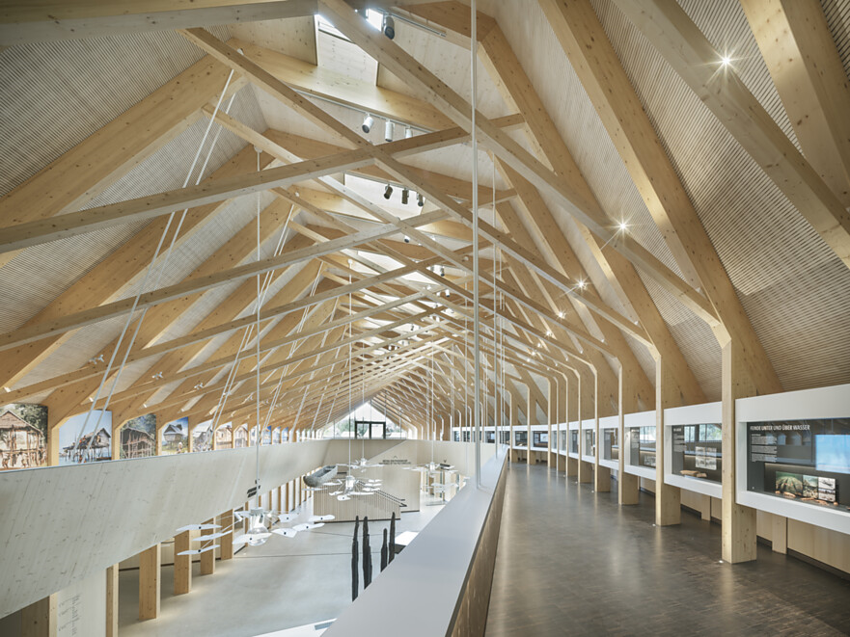 |  | 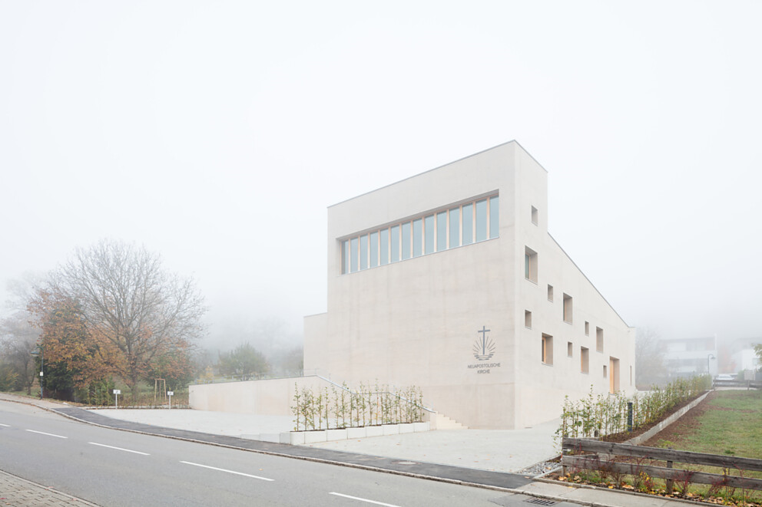
15.
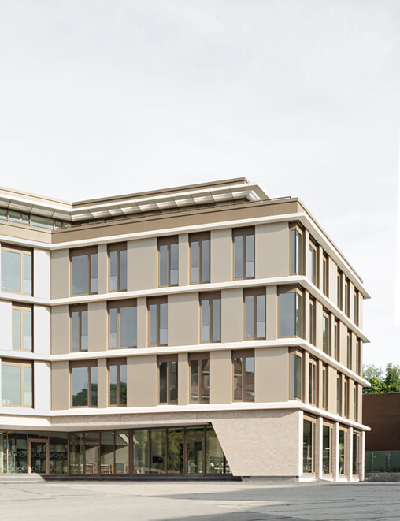

Über a+r Architekten
a+r Architekten stehen für eine solide, umweltverträgliche und zukunftsorientierte Architektur mit einer überzeugenden Expertise im Bereich des nachhaltigen Bauens – auch im Bestand. Das 1985 von Prof. Gerd Ackermann und Prof. Hellmut Raff gegründete Büro mit Standorten in Stuttgart und Tübingen zählt rund 130 Mitarbeiter und steht heute unter der Leitung von Oliver Braun, Florian Gruner und Alexander Lange. Vorwiegend bauen a+r Architekten für öffentliche Auftraggeber, Industrie und Gewerbe, für kommunale Wohnbauunternehmen sowie für soziale Einrichtungen. Das Büro konzentriert sich auf eine angemessene, ökologische, funktionale und daraus resultierend innovative Bauweise und wurde dafür mit renommierten Preisen ausgezeichnet.
www.aplusr.de
Instagram

